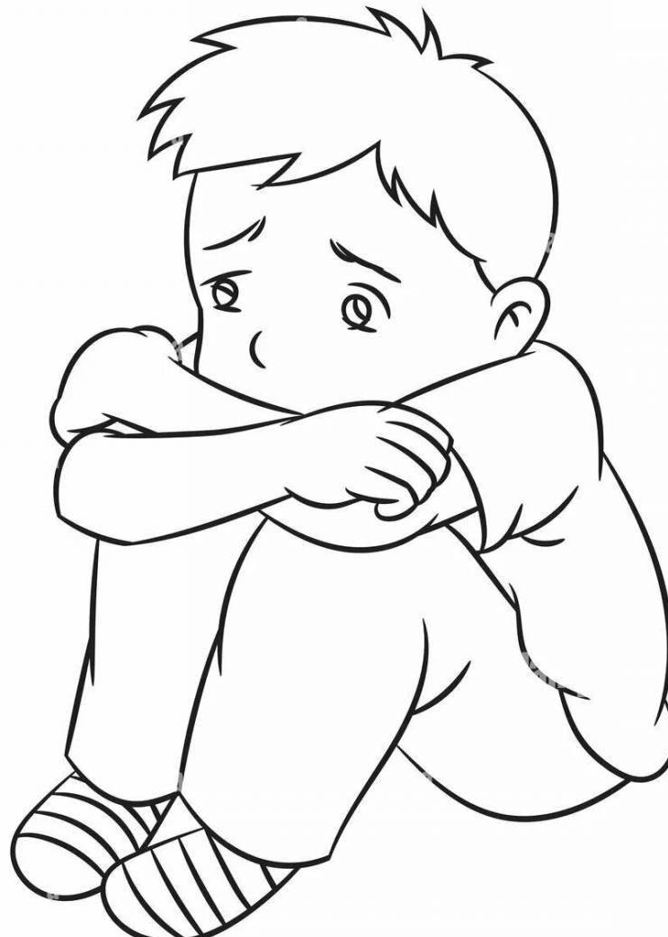
Все дети переживают травматические события, причём на них воздействуют даже те, в которых они не принимали непосредственного участия. Например, просмотр репортажа с места террористического акта может оказать на ребёнка тяжелое, гнетущее впечатление и вызвать посттравматические симптомы. Дети могут чувствовать собственную незащищенность и беспомощность в мире, который им не совсем понятен. Последствия подобного воздействия включают частые проявления агрессии, страх, ночные кошмары, регрессивное поведение (например, ребенок, который давно ходит в туалет, может мочиться в постель). Реакция ребенка на травматическое событие (подавленность) зависит от: возраста, характера, степени тяжести и близости к ребенку травматического события, уровня поддержки семьи и друзей.
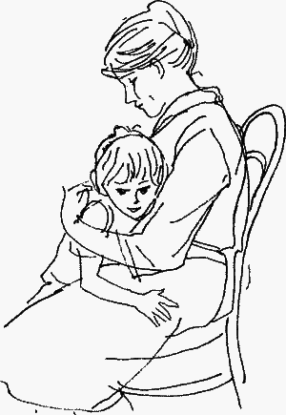
Особенно помогает поддержка от родителей во время и после травмы. Большинство детей приходит в себя в трудный период без профессиональной помощи психологов, лишь благодаря поддержке близких.

Практические рекомендации в кризисной ситуации:
- Следить за собственной реакцией на происшедшее. Дети вырабатывают модели поведения, наблюдая за взрослыми, которые играют важную роль в их жизни (родители, воспитатели, учителя). Старайтесь сохранять спокойствие и внушать его ребенку, насколько это возможно. Можно поделиться своими мыслями и чувствами с друзьями или членами семьи, а только потом приступить к разговору с ребенком.
- Уделять ребенку больше внимания – Чуткость и внимание с вашей стороны позволят ребенку выразить свои мысли и почувствовать собственную защищенность, особенно в тяжелых ситуациях. Если ребенок хочет поговорить с вами о своих чувствах, поощрите его к разговору. Проявите понимание к тому, что он вам скажет, и объясните, что такие чувства, как страх, гнев и вина, являются вполне нормальной реакцией на "ненормальные" события.
- Говорить с ребенком на понятном ему языке –в соответствии с возрастом и уровнем развития. Избыток сведений может запутать маленьких детей и вызвать у них новые страхи и чувство незащищенности. А умеренная информация поможет ребенку правильно понять, что же в действительности происходит. Важно поощрять ребенка к беседе, но, если он этого не хочет, не настаивайте. В любом случае не следует сообщать ребенку различные необоснованные слухи и неправильную информацию о событиях.
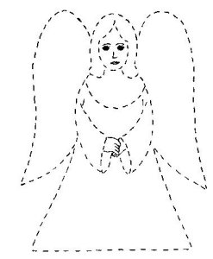
- Ограничить доступ ребенка к средствам массовой информации –оградить от просмотра фотографий и прямых репортажей с места трагических событий. Порой родители настолько захвачены драматическими событиями, что упускают, что возможно эти события могут увидеть и их маленькие дети. А у ребёнка потом ночные кошмары или тяжелые мысли.
- Стараться поддерживать привычный распорядок жизни – как заверение стабильности, безопасности, возможности управлять своей жизнью в привычном ритме. Поговорить с ребенком, что следует избегать излишних травматических или стрессовых новостей и ситуаций в будущем. Ели расстроился, поделиться своими переживаниями и вместе определить, что лучше предпринять, чтобы успокоиться.
- Внимательно следить за проявлением любых признаков стресса – Если ребенок играет в игры, которые вновь и вновь воспроизводят происшедшее с ним событие, или жалуется на "страшные сны", ни в коем случае не следует этого пропускать. Подобные модели поведения нормальны сразу же после травмы и помогают ребенку справиться с ней. Однако, если месяц спустя они не пропали, а лишь усилились, подумайте о том, чтобы обратиться за профессиональной помощью.
- Быть особенно внимательными и чуткими с подростками, с симптомами стресса, которые говорят или думают о самоубийстве, плохо едят или плохо спят, демонстрируют вспышки гнева... Подобные симптомы не проходят сами по себе, без профессионального лечения.
- Не забывать о собственном душевном состоянии, т. к. вы главный источник помощи и поддержки ребенка. Общайтесь с семьей и друзьями, делитесь своими чувствами и переживаниями с другими взрослыми, особенно с теми, кто испытал нечто подобное. Старайтесь придерживаться сбалансированного режима питания. Высыпайтесь, занимайтесь спортом и не забывайте о развлечениях. Если вам кажется, что психологической помощь необходима для вас или вашего ребенка – обращайтесь к специалистам.
Как помочь ребенку?
- Разговаривайте со своим ребенком, отвечая на его вопросы.
- Очень внимательно прислушивайтесь к тому, что говорит ребенок: слышится ли вам страх, тревога, беспокойство. Очень полезно повторение слов ребенка. Например: «Ты боишься, что…». Это поможет вам и ребенку прояснить чувства.
- Многократно уверяйте ребенка: «Мы вместе. Мы заботимся о тебе».
- Дотрагивайтесь до ребенка, обнимайте его как можно чаще - прикосновения очень
важны и целебны для ребенка в этот период.
- Укладывая ребенка спать, разговаривайте с ним, успокаивайте его.
- Не отягощайте ребенка виной за собственную реакцию, пытаясь сделать его стойким, сильным, смелым. Старайтесь избежать чтение морали, наказаний в этот период.
- Уменьшить требования: быть прежним, таким же, как раньше. Многие прежние требования становятся для детей уже сверх требованиями (например, ничего не бояться), и временно планки снизить.
- Избегайте манипулирования ребенком, используя его любовь к вам. Не стоит говорить: «Ты что все время грустный. У меня же сердце от этого болит».
- В вашем общении с ребенком создайте возможность для проговаривания и отреагирования его страхов.
- Помогут пальчиковые игры, игровые массажики, игры с водой, даже простые переливания компота или чая, попить.
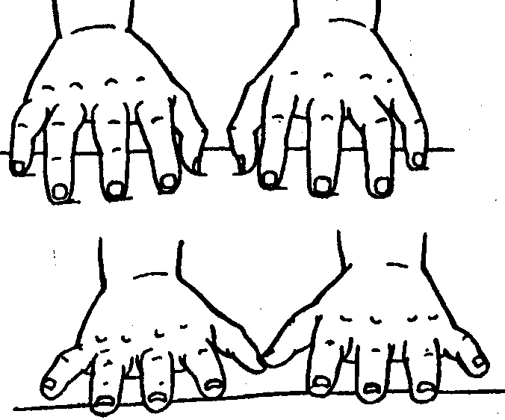
Полезно постучать кончиками пальцев.

Пальцы в гости приходили,
Тук, тук, тук- стучались в дверь.
Только дверь им не открыли:
Думали, там страшный зверь.

МБДОУ г. Иркутска детский сад № 173
Буклет - памятка
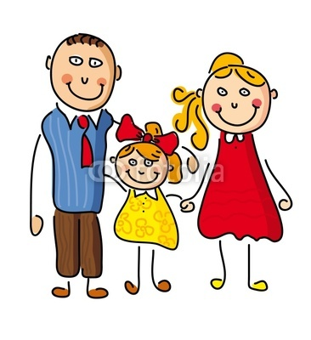
Практические рекомендации для родителей:
Как помочь ребенку после травматического события
Подготовила
педагог-психолог вкк
Ключникова О.В.

Успокаивающие игры с пальчиками
Вращение пальчиками по ладошке
- Быстро пальчиком вращаем
И сильнее нажимаем.
Если долго так крутить,
Можно всех развеселить.
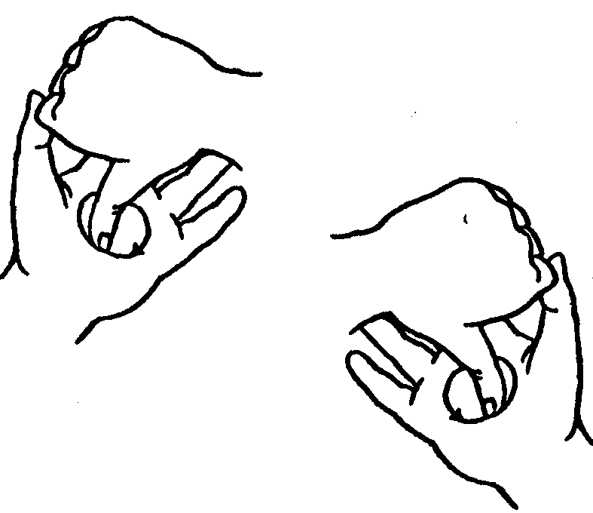
- Много мы писали нынче,
Утомился наш мизинчик.
Вот мизинчик, вот ладошка
Поиграем с ним немножко.

Вращение выполнять всеми пальцами по очереди, большим, указательным, средним, безымянным, мизинцем.

